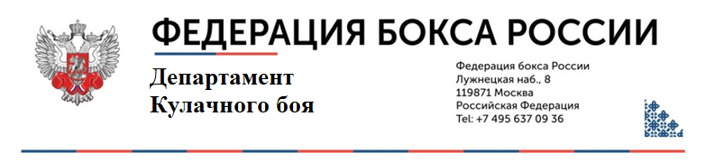
ЗАЯВЛЕНИЕ
на оформление лицензии для физических лиц

Менеджер Судья
Категория А (рефери/боковой)
Категория А (боковой)
Категория В (рефери/боковой)

Выдана лицензия№_____________
Дата _________________________
Подпись _____________________

Фамилия:______________________________
Имя:__________________________________
Отчество:______________________________

Дата рождения: «_____»______________ ___________г.

Место рождения:__________________________________________________________
Адрес регистрации:_______________________________________________________

Гражданство:____________________
Паспорт: №__________________, выдан:________________ , код подр.____________
Кем выдан:_______________________________________________________________

Место работы и должность:_________________________________________________
Профессиональный опыт заявителя:_________________________________________
________________________________________________________________________
Телефон:________________________ E-mail:__________________________________

Заявляю, что не являюсь держателем лицензии другой спортивной федерации, не имею иных обязательств, препятствующих получению лицензии Общероссийской общественной организации «Федерация бокса России» (далее – Федерация).
Заявляю также, что ознакомлен с правилами и нормами Федерации, регулирующими деятельность субъектов кулачного боя, в частности с Регламентом взаимодействия субъектов Кулачного боя (далее – Регламент), подтверждаю соответствие предъявляемым требованиям и обязуюсь их выполнять.
Соглашаюсь с тем, что любые споры, разногласия или претензии, вытекающие из Регламента между субъектами кулачного боя, а также иными лицами и/или с участием иных лиц, выразивших свою волю на обязательность для них настоящего Регламента и данного арбитражного соглашения, между субъектами кулачного боя и Федерацией, разрешаются путем арбитража, администрируемого «Национальным Центром Спортивного Арбитража» при Автономной некоммерческой организации «Спортивная Арбитражная Палата» в соответствии с положениями Регламента спортивного арбитража, при соблюдении досудебного порядка разрешения споров.
В соответствии с Федеральным законом от 27.07.2006 № 152-ФЗ «О персональных данных», в целях аккредитации меня в качестве менеджера/судьи (нужное подчеркнуть) предоставляю Федерации согласие на обработку своих персональных данных, включая сбор, запись, систематизацию, накопление, хранение, уточнение (обновление, изменение), извлечение, использование, передачу (распространение, предоставление, доступ), обезличивание, блокирование, удаление, уничтожение персональных данных. Согласие предоставляю свободно, своей волей и в своих интересах. Согласие распространяется на следующие данные: фамилия, имя, отчество, год, месяц, дата и место рождения, пол, сведения о трудовой деятельности, номер(а) телефона(ов), адрес электронной почты, паспортные данные, адреса регистрации и фактического места жительства, а также любая иная информация, относящаяся к моей личности и необходимая для прохождения процедуры лицензирования в качестве промоутера/менеджера/судьи (нужное подчеркнуть). Согласие на обработку персональных данных действует со дня подписания настоящего заявления и до дня отзыва в письменной форме.
Прошу зарегистрировать меня в качестве менеджера/судьи (нужное подчеркнуть) в соответствии с требованиями Регламента взаимодействия субъектов Кулачного боя.
Приложения:
1. Копия документа, удостоверяющего личность.

Дата: «______»_________________20_____г.

Подпись: _____________________/__________________

